
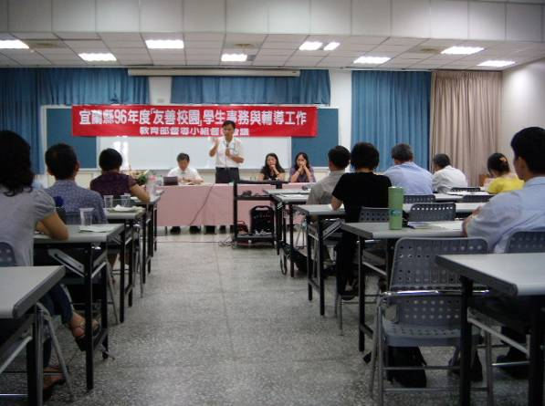

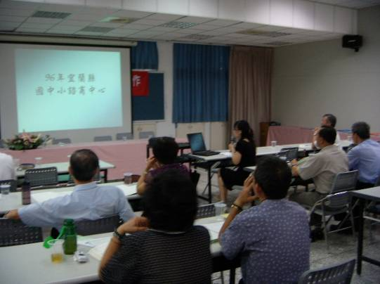
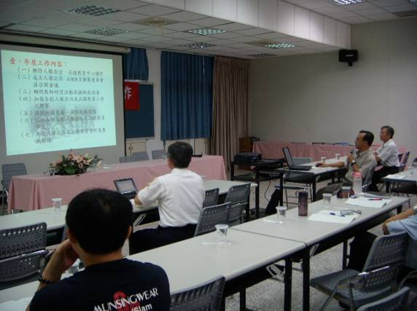
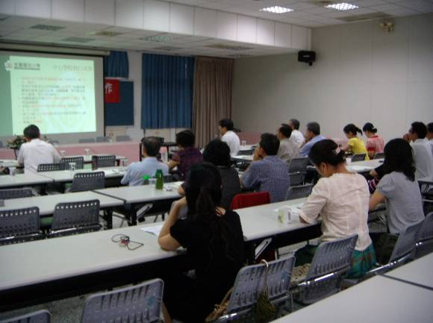
活
動
照
片
主題：96年度部聘督導委員第一次督導會議
時間：96年06月26日
地點：特教中心三樓

局長主持會議

諮商中心中華國中簡報報告

人權法治中心南安國中張校長簡報報告

性別平等教育中心宜蘭國小陳校長簡報報告

活
動
照
片

主題：96年度部聘督導委員第一次督導會議
時間：96年06月26日
地點：特教中心三樓

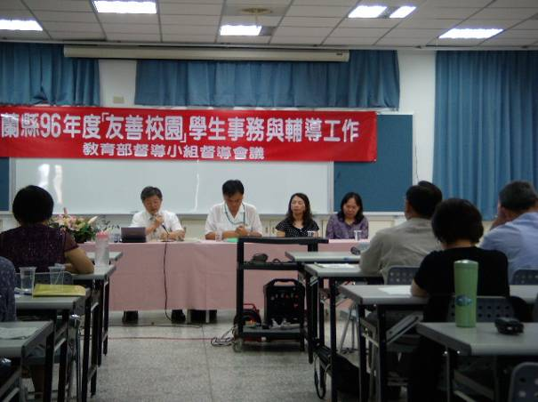
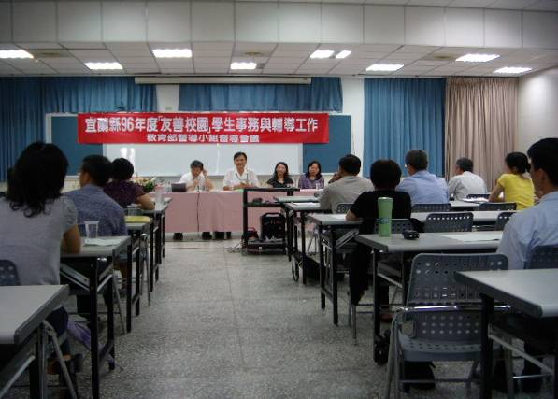
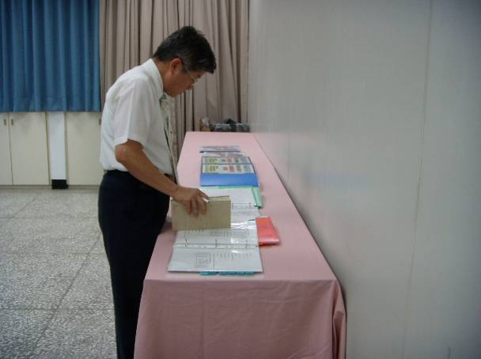
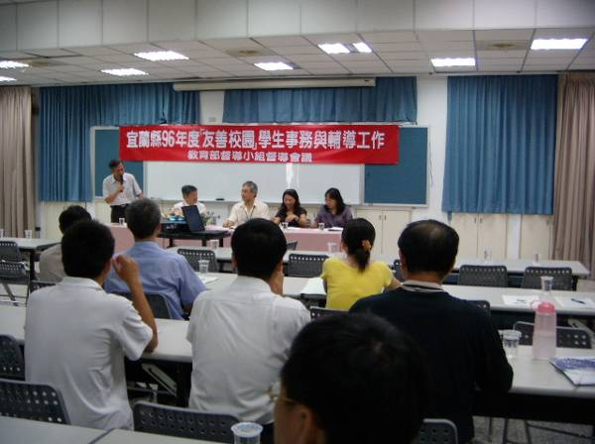
部聘督導委員吳清鏞主任審視中心學校資料
承辦學校曾校長介紹綜合座談與會來賓。
局長與兩位副團長主持綜合座談。
吳清鏞部聘委員針對中心學校執行成效督導。

